Tóm tắt nội dung thuật toán RSA

Hệ mã hóa bất đối xứng

Hệ mã hóa bất đối xứng ([asymmetric cryptography](https://www.cs.cornell.edu/courses/cs5430/2013sp/TL04.asymmetric.html)) hay còn gọi là hệ mã hóa public key là một hệ mã hóa sử dụng một cặp key để mã hóa và giải mã: public key (khóa công khai) dùng để mã hóa và private key (khóa bí mật) để giải mã.

Trong hệ mã hóa này, bất cứ ai cũng có thể sử dụng public key đã mã hóa bản tin và gửi cho người nhận. Nhưng một điều hiển nhiên là người sở hữu private key sẽ giữ nó cho riêng mình, và do đó, chỉ anh ta mới có giải mã được mà thôi.

Thông thường thì cặp khóa được sinh này sẽ cố gắng đảm bảo rằng từ public key rất khó (gần như là không thể) truy ra được private key. Vì vậy, bất cứ kẻ tấn công nào nếu có được public key (điều này khá dễ dàng) cũng không thể có được private key để giải mã.

Tuy nhiên, thực tế phũ phàng hơn rất nhiều. Hoàn toàn không có thuật toán nào đạt được lý tưởng như trên. Các thuật toán sinh khóa hiện nay đều chỉ có thể phòng chống các kỹ thuật crack thông thường sử dụng máy tính cá nhân. Với sự phát triển của các siêu máy tính cũng như các loại máy tính lượng tử, hệ mã hóa bất đối xứng cũng đang phải đối mặt với rất nhiều thách thức.

# Hệ mã hóa RSA

[RSA](http://people.csail.mit.edu/rivest/Rsapaper.pdf) là một hệ mã hóa bất đối xứng được phát triển bởi Ron Rivest, Adi Shamir và Leonard Adleman (tên của nó cũng chính là tên viết tắt của 3 tác giả này) và được sử dụng rộng rãi trong công tác mã hoá và công nghệ chữ ký điện tử. Trong hệ mã hóa này, public key có thể chia sẻ công khai cho tất cả mọi người. Hoạt động của RSA dựa trên 4 bước chính: sinh khóa, chia sẻ key, mã hóa và giải mã.

# Sinh khóa

Mấu chốt cơ bản của việc sinh khóa trong RSA là tìm được bộ 3 số tự nhiên e, d và n sao cho:

mned

và một điểm không thể bỏ qua là cần bảo mật cho d sao cho dù biết e, n hay thậm chí cả m cũng không thể tìm ra d được.

Cụ thể, khóa của RSA được sinh như sau:

* Chọn 2 số nguyên tố p và q
* Tính n = pq. Sau này, n sẽ được dùng làm modulus trong cả public key và private key.
* Tính một số giả nguyên tố bằng [phi hàm Carmichael](http://math-it.org/Mathematik/Zahlentheorie/Carmichael.html) như sau: λ(n) = BCNN(λ(p), λ(q)) = BCNN(p − 1, q − 1). Giá trị này sẽ được giữ bí mật.
* Chọn một số tự nhiên e trong khoảng (1, λ(n)) sao cho ƯCLN(e, λ(n)) = 1, tức là e và λ(n) nguyên tố cùng nhau.
* Tính toán số d sao cho d ≡ 1/e (mod λ(n)) hay viết dễ hiểu hơn thì de ≡ 1 (mod λ(n)). Số d được gọi là số nghịch đảo modulo của e (theo modulo mod λ(n)).

Public key sẽ là bộ số (n, e), và private key sẽ là bộ số (n, d). Chúng ta cần giữ private key thật cẩn thận cũng như các số nguyên tố p và q vì từ đó có thể tính toán các khóa rất dễ dàng.

Trong thực hành, chúng ta thường chọn e tương đối nhỏ để việc mã hóa và giải mã nhanh chóng hơn. Giá trị thường được sử dụng là e = 65537. Ngoài ra, chúng ta có thể tính số giả nguyên tố bằng [phi hàm Euler](http://math-it.org/Mathematik/Zahlentheorie/Euler.html) φ(n) = (p − 1)(q − 1) và dùng nó như λ(n). Vì φ(n) là bội của λ(n) nên các số d thỏa mãn de ≡ 1 (mod φ(n)) cũng sẽ thỏa mãn d ≡ 1/e (mod λ(n)). Tuy nhiên, một số tác dụng phụ của việc này là d thường sẽ trở nên lớn hơn mức cần thiết.

## Mã hóa và giải mã

Trong phần này, chúng ta sẽ tìm hiểu cách mã hóa với public key (n, e) và giải mã với private key (n, d).

Nếu chúng ta có bản rõ M, chúng ta cần chuyển nó thành một số tự nhiên m trong khoảng (0, n) sao cho m, n nguyên tố cùng nhau. Việc này rất dễ dàng thực hiện bằng cách thêm một các kỹ thuật padding. Tiếp theo, chúng ta sẽ má hóa m, thành c như sau:

cipher

Sau đó giá trị c sẽ được chuyển cho người nhận.

Ở phía người nhận, họ sẽ giải mã từ c để lấy được m như sau:

decrypt

Từ m có thể lấy lại được bản tin bằng cách đảo ngược padding

Chúng ta lấy một ví dụ đơn giản như sau:

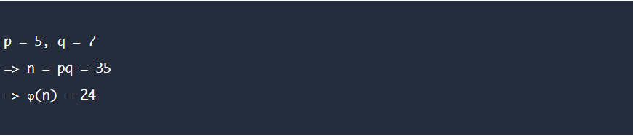

Chúng ta chọn e = 5 vì ƯCLN(5, 24) = 1, cuối cùng chọn d = 29 vì ed - 1 = 29x5 - 1 chia hết cho 24.

Giả sử m = 32 (dấu cách), chúng ta sẽ mã hóa m và thu được

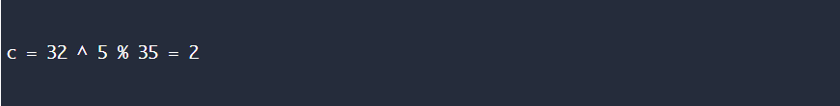

Giải mã c để thu được m

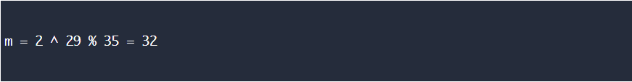

Đây chính là m ban đầu. Bạn có thể thứ m với các giá trị khác nhau để thấy thuật toán hoàn toàn chính xác. Tất nhiên rồi, nó đã được chứng minh mà. Việc chứng minh RSA hoạt động chính xác là một vấn đề toán học khá phức tạp mà bài viết này sẽ không đi vào chi tiết của nó.

Mức độ bảo mật của RSA phụ thuộc rất lớn vào khả năng phân tích thừa số nguyên tố của các số lớn. Bởi vì chúng ta cung cấp public một cách rộng rãi, nếu việc phân tích thừa số nguyên tố đơn giản, thì việc bị lộ private là không thể tránh khỏi.

Vì vậy, khi sinh khóa, chúng ta cần chọn các số nguyên tố p và q một cách ngẫu nhiên. Bản thân hai số nguyên tố này cũng rất lớn, và để việc phân tích thừa số nguyên tố khó khăn hơn, hai số nguyên tố này sẽ không có cùng độ dài. Trong tương lai gần, có lẽ vẫn chưa có một phương pháp hiệu quả nào cho phép thực hiện điều này với các máy tính cá nhân.

Tuy nhiên, với sự phát triển của công nghệ, các siêu máy tính xuất hiện ngày càng nhiều. Cùng với chúng ta máy tính lượng tử cho phép tính toán với tốc độ cao hơn rất nhiều có thể sẽ phá vỡ sự bảo mật của RSA.

Ngày từ năm 1993, [thuật toán Shor](http://tph.tuwien.ac.at/~oemer/doc/quprog/node18.html) đã được phát triển và chỉ ra rằng [máy tính lượng tử](http://computer.howstuffworks.com/quantum-computer.htm) có thể giải bài toán phân tích ra thừa số trong thời gian đa thức. Rất may là những điều này mới chỉ là lý thuyết vì đến thời điểm hiện tại và trong vài năm tới, máy tính lượng tử vẫn chưa hoàn thiện.

Một câu hỏi khá thú vị là có thể đảo vai trò của public key và private key hay không? Tức là chúng ta dùng private key để mã hóa và dùng public key để giải mã hay không? Câu trả lời là có. Tuy nhiên, không ai làm như vậy cả vì rất đơn giản: từ public key rất khó để suy ra private key nhưng từ private để suy ra public thì rất đơn giản. Nếu cho người khác private key (để họ mã hóa), những kẻ tấn công man in the middle sẽ dễ dàng tính toán được public và thay đổi hoàn toàn cuộc hội thoại của chúng ta. Như thế thì nguy hiển quá.

Tuy nhiên, có một trường hợp chúng ta đã đảo vai trò của private key và public key như vậy. Đó chính là khi chúng ta sử dụng chữ ký số.

# Chữ ký số sử dụng hệ mã hóa RSA

Việc ký tên và xác thực chữ ký số sử dụng hệ mã hóa RSA tương tự như quá trình mã hóa mà giải mã ở trên. Tuy nhiên vai trò của public key và private thì có thay đổi đôi chút.

Để tạo chữ ký, người gửi sẽ dùng private key và người nhận sẽ dùng public key để xác thực chữ ký đó.

Tuy nhiên, vì bản tin rất dài nên việc mã hóa toàn bộ bản tin sẽ rất mất thời gian. Vì vậy, trong thực hành, chữ ký số thường sử dụng phương pháp mã hóa giá trị hash của bản tin. Việc này mang lại rất nhiều lợi ích như:

* Các hàm hash là hàm 1 chiều, vì vậy dù có được hash cũng không thể biết được bản tin gốc như thế nào.
* Độ dài hash là cố định và thường rất nhỏ, vì vậy chữ số sẽ không chiếm quá nhiều dung lượng.
* Giá trị hash còn có thể dùng để kiểm tra lại bản tin nhận được có nguyên vẹn hay không?

Chữ ký số đem lại nhiều giá trị hơn chữ ký tay rất nhiều. Có lẽ cũng vì vậy, việc xử lý chữ ký số phức tạp hơn hẳn chữ ký tay truyền thống.

## Xác định nguồn gốc

Hệ mã hóa bất đối xứng cho phép tạo chữ ký với private key mà chỉ người chủ mới biết. Khi nhận gói tin, người nhận xác thực chữ ký bằng cách dùng public key giải mã, sau đó tính giá trị hash của bản tin gốc và so sánh với hash trong gói tin nhận được. Hai chuỗi này phải trùng khớp với nhau. Tất nhiêu hệ mã hóa RSA vẫn có những thách thức về an ninh nhất định nhưng dù sao thì nó vẫn khá an toàn.

## Dữ liệu được giữ một cách toàn vẹn

Tin nhắn gửi từ chủ private key rất khó có thể bị giả mạo. Bởi vì nếu thay đổi tin nhắn thì giá trị hash cũng phải thay đổi theo. Những kẻ nghe lén trong mạng đương nhiên là có thể tìm cách đọc tin nhắn gốc và cả hash của nó. Nhưng hắn ta không thể thay đổi tin nhắn được vì hắn không có private key để sửa đổi chữ ký số cho phù hợp.

## Chữ ký số không thể phủ nhận

Trong giao dịch, một gói tin kèm chữ ký số rất dễ dàng tìm ra được nguồn gốc của chữ ký đó. Bởi vì private key là bí mật và chỉ người chủ của nó mới có thể biết, họ không thể chối cãi rằng chữ ký này không phải do họ phát hành. Cũng tương tự trường hợp trên, hệ mã hóa RSA hay bất kỳ hệ mã hóa nào khác cũng đều có những vấn đề về an ninh nên việc này không thể đảm bảo tuyệt đối chính xác được.

Giới thiệu tổng quản về công việc đã làm

Demo mã hóa thuật toán RSA

Giao diện:

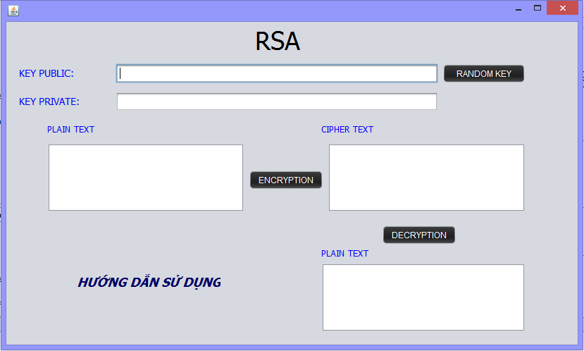

Bước 1: Tạo private key và public key với kích thước độ dài tùy ý bằng cách nhập hoặc nhấn nút **RANDOM KEY.**

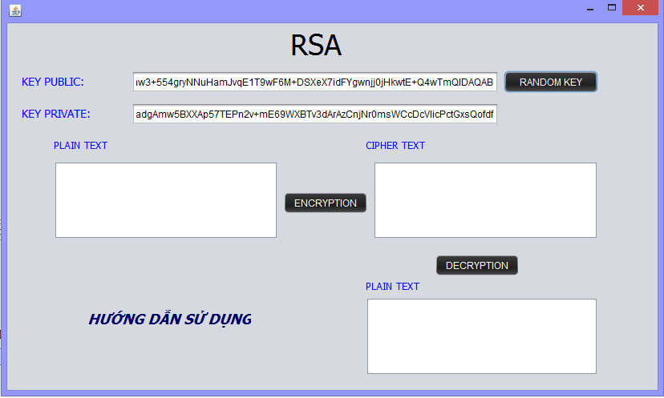

Bước 2: Nhập đoạn mã Plaint Text bạn muốn mã hóa vào ô PLAINT TEXT.

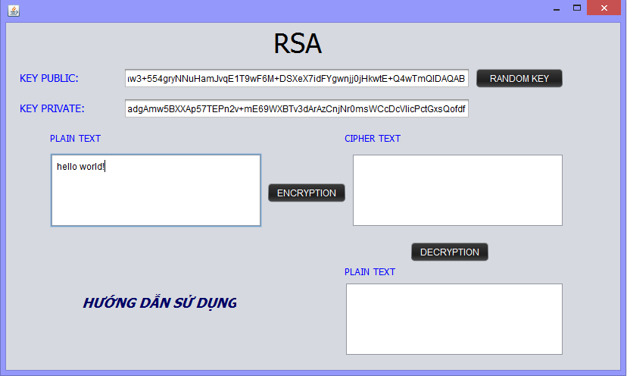

Bước 3: Nhấn nút ENCRYTION để mã hóa đoạn mã Plaint text.

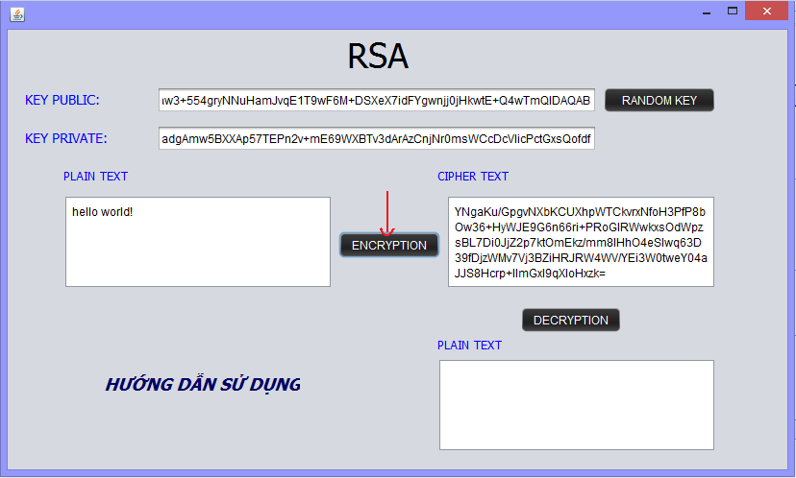Bước 4: Muốn quay lại bản rõ bằng đoạn mã CIPHER TEXT ta nhấn nút DECRYTION để giải mã đoạn mã đó.

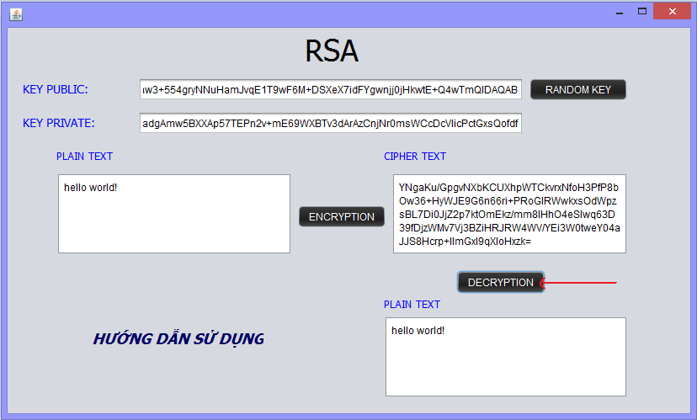

CODE.

Code tao random key public và private sau đó hiển thị dạng Base64 đã mã hóa.

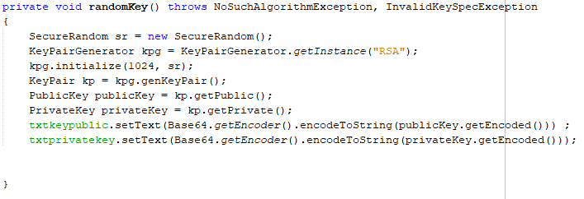

Code mã hóa

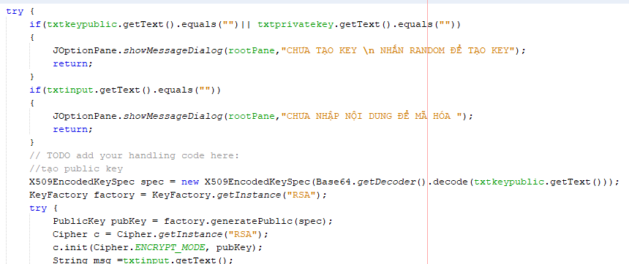

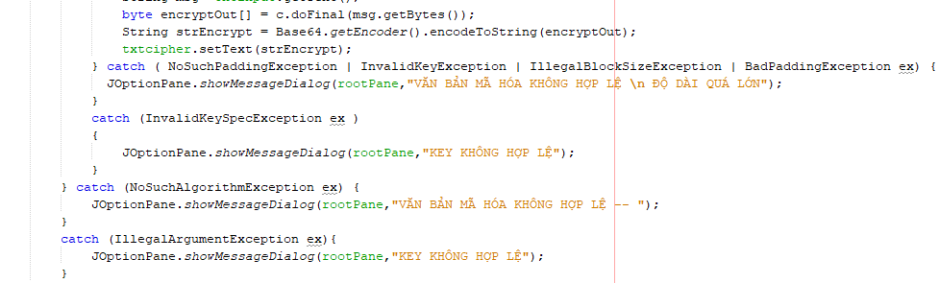

Code giải mã.

